Karla Cristina Severo 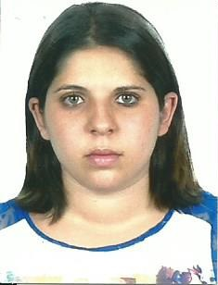

Brasileira, Solteira, 23 anos  
Endereço – Rua Somália, 174

Paque Novo Oratório – Santo André – SP  
Telefone: (11) 4319-4428 / Cel.(17) 991582651

E-mail: karlacristinasevero@gmail.com

objetivo

Cargo pretendido: Aux. Administrativo

EXPERIÊNCIA PROFISSIONAL

* **15/03/2013 – 31/03/2014 – Prefeitura Municipal de Novo Horizonte – Centro de Saúde II**  
  Cargo: Estagiária de Farmácia  
  Principais atividades: Distribuição de Medicamentos para pacientes do Centro de Saúde.
* **02/05/2014 – 16/05/2014 – Lojas Mirage**  
  Cargo: Operadora de Caixa   
  Principais atividades: Recebimento de Compras e Crediário.
* **19/05/2014 – 17/06/2015 – Supermercado Antunes**

Cargo: Operadora de Caixa.  
Principais atividades: Recebimento de Compras.

* **17/06/2015 – 16/09/2016 - Supermercado Antunes**

Cargo: Auxiliar Administrativo  
Principais atividades: Controle de estoque, emissão de notas fiscais, autorização para recebimento de mercadorias após conferência e digitação de notas fiscais de entrada, conferência e troca de etiquetas de preço nas gôndolas, conferência e troca de preços no pdv. Entre outras atividades.

QUALIFICAÇÕES E ATIVIDADES PROFISSIONAIS

* Curso de Administração – Faculdade Santa Rita – Fasar – Novo Horizonte

Obs: 4º Semestre – Trancado.